LES BASES DE DONNEES MICROSOFT ACCESS



1 – LES BASES DE DONNEES : VOCABULAIRE ET REPRESENTATION 2

1 – LES BASES DE DONNÉES 2
2 – LES CARACTÉRISTIQUES DES DONNÉES 2
3 - VOCABULAIRE DES BASES DE DONNÉES 3
4 – LE MODÈLE CONCEPTUEL DES DONNÉES (MCD) 4

41 – LA REPRÉSENTATION DES ENTITÉS 4
42 – LE LIEN ENTRE LES ENTITÉS : LES ASSOCIATIONS 4
43 – LES CARDINALITÉS 4

2 - PRESENTATION DU LOGICIEL 5

3 – CRÉER ET MODIFIER UNE BASE DE DONNEES 6

☺ CRÉER UNE NOUVELLE BASE DE DONNEES 6

☺ DEFINIR LA STRUCTURE LA BASE DE DONNEES (TABLES ET CHAMPS) 7

➔ Créer une table 8
➔ Définir des champs dans la table 8
➔ Définir la clé primaire : 8
➔ enregistrer la table 9
➔ Ajouter une table 9
➔ Fermer une table 10
➔ Supprimer une table 10
➔ Renommer une table 10
➔ Afficher la fenetre champs 10
➔ rajouter un champ 10
➔ Renommer un champ 10
➔ Supprimer un champ 10
➔ Insérer un champ 10
➔ Déplacer un champ 11
➔ Modifier un champ 11

☺ SAISIE ET MODIFICATION DES DONNEES 11

➔ afficher la feuille de donnees 11
➔ saisir les valeurs des champs dans les feuilles de données 11
è Modifier un enregistrement 12
è Imprimer une feuille de donnees 12

☺ CREATION DE RELATIONS ENTRE LES TABLES 12

è créer une relation entre les tables 13

☺ CREATION DE FORMULAIRES 14

è Qu’est ce qu’un formulaire ? 14
è créer un formulaire 15
è utiliser la fenêtre du formulaire 16
è Imprimer des formulaires 16
☺ TRIER LA BASE DE DONNEES 16

è Qu’est-ce que le tri d’une base de donnees ? 16

☺ CREATION D’UNE REQUETE 17

è Qu’est-ce qu’une requête ? 17
➔ Saisir un champ calculé 18
➔ Afficher le résultat de la requête 19

☺ CREATION D’UN ETAT 19

è Qu’est-ce qu’un etat ? 19
è Modifier un état 20
è Imprimer un etat 20

1 – LES BASES DE DONNEES : VOCABULAIRE ET REPRESENTATION

Vous disposez ci-dessous d’un extrait de la base de données « Locations » de l’entreprise Hartz, spécialisée dans la location de voitures.

TABLE CLIENTS
 | N° client | Nom | Prénom | Somme due (€) | Échéance | Moyen paiement
1 | 411001 | BERET | Paul | 2456,25 | 30/04/ | Chèque
2 | 411002 | PRINTAL | Louis | 4587,5 | 15/05/ | virement
3 | 411003 | FILIBERT | Gaspard | 1250 | 01/05/ | Virement
4 | 411004 | « ART’DECO » |  | 8850,20 | 15/03/ | Chèque
5 | 411005 | ROUGET | Etienne | 4500 | 10/05/ | Virement
6 | 411006 | ROUGET | Etienne | 5800 | 10/10/ | TIP

TABLE VOITURES
 | Immatriculation | Marque | Modèle | Puissance fiscale | Prix | Client
1 | 4152 QT 62 | Peugeot | 206 | 5 | 150 € | 411003
2 | 10 OP 62 | Renault | safrane | 5 | 250 € | 411006
3 | 4526 TT 59 | Ford | Mondéo | 7 | 250 € | 411005

1 – LES BASES DE DONNÉES

2 – LES CARACTÉRISTIQUES DES DONNÉES

Les données contenues dans la base peuvent être :

- numériques (nombres exclusivement)
- alphabétiques (lettres, texte uniquement)
- alphanumériques (texte et nombres)

Votre travail :

Caractérisez les données de la base « locations » (mettez une croix dans la bonne colonne)

Données | Numériques | Alphabétiques | Alphanumériques
N° client
Nom
Prénom
Somme due
Données | Numériques | Alphabétiques | Alphanumériques
Échéance
Moyen paiement
Immatriculation
Marque
Modèle
Prix
Client

3 - VOCABULAIRE DES BASES DE DONNÉES

□ Entité ou individu :

Un ensemble d’informations se rapportant à un même thème est appelé entité ou individu.

Ex : toutes les informations relatives aux voitures (table voitures) forment l’entité « Voitures »

Une base de données peut contenir plusieurs entités.

Par exemple, la base de données « location » contient les entités « clients » et « voitures »

□ Propriétés :

Chaque entité est caractérisée par des types de données appelées propriétés.

Ex : N° client, nom, prénom, somme due, sont des propriétés de l’entité « clients »

□ Valeurs :

Chaque propriété peut prendre des valeurs.

Ex : « Béret » est une valeur prise par la propriété « Nom » ; « Chèque » est une valeur prise par la propriété « Moyen paiement » ; « Peugeot » est une valeur de la propriété « Marque », etc..

□ Occurrence :

L’ensemble des valeurs prises par un élément d’une entité s’appelle une occurrence.

Par exemple :

411002; PRINTAL; Louis; 4587,5; 15/05/; virement, est une occurrence de l’entité « clients »

10 OP 62; Renault; safrane; 5; 250 €; 411006, est une occurrence de l’entité « voitures »

□ Identifiant :

L’identifiant est une propriété principale qui permet d’identifier sans ambiguïté une occurrence. La propriété choisie ne doit en aucun cas prendre deux fois la même valeur. Les valeurs des autres propriétés peuvent, par contre, se retrouver plusieurs fois.

Ex : « N° d’immatriculation » est l’identifiant de l’entité « voitures »

4 – LE MODÈLE CONCEPTUEL DES DONNÉES (MCD)

Pour faciliter leur compréhension et leur organisation, les bases de données sont généralement représentées dans un schéma appelé modèle conceptuel des données

41 – LA REPRÉSENTATION DES ENTITÉS

Les entités d’une base de données sont représentées par des rectangles. A l’intérieur de ces rectangles on place les propriétés de chaque entité. L’identifiant est souligné pour le distinguer des autres propriétés.

Votre travail :

Créez le modèle conceptuel des données pour la base de données « Garage »

42 – LE LIEN ENTRE LES ENTITÉS : LES ASSOCIATIONS

Les entités sont unies par des relations, nommées associations. Les associations sont définies en utilisant un verbe d’action, par exemple « acheter », « payer ». Entre une table « patients » et « médecins », on aura l’association « soigner »

Votre travail :

Définissez et représentez l’association existant entre les tables « voitures » et « clients »

43 – LES CARDINALITÉS

Chaque association est caractérisée par un nombre minimum et maximum de relations, appelé cardinalités. On distingue plusieurs relations :

- zéro à plusieurs, notée (0,n)
- zéro à un, notée (0,1)
- un à plusieurs, notée (1,n)
- un à un, notée (1,1)
- plusieurs à plusieurs, notée (n,n)

Par exemple, entre les tables « médecins » et « patients », on a les cardinalités suivantes :

- un médecin peut avoir un ou plusieurs patients, la relation « médecins », « patients » aura donc la cardinalité (1,n)
- un patient n’est soigné que par un médecin (en général), on aura donc la cardinalité (1,1) dans la relation « patients », « médecins »

Votre travail :

1 – Recherchez les cardinalités dans la base « locations » entre les entités « voitures » et « clients »

2 – Représentez ces cardinalités sur le modèle conceptuel.

2 - PRESENTATION DU LOGICIEL

Access est un logiciel qui permet de créer, de modifier, d’exploiter des bases de données. Il s’agit donc de présenter de manière structurée un ensemble d’informations (voir dossier sur les bases de données).

Une base de données peut contenir plusieurs entités. Par exemple, la base de données « ordinateurs de la salle 1097 » peut contenir les entités « unités centrales », « écrans », « imprimantes », « claviers », etc.

Dans Access, les entités sont présentées dans des documents appelés TABLES. Dans chaque table, les informations sont organisées par propriétés appelées CHAMPS. L’identifiant est appelé CLE PRIMAIRE Pour chaque champ, on saisit un certain nombre de VALEURS.

Ci-dessous un exemple de base de données « ordinateurs salle 1097 »sous access.

Table (ou entité) Ecrans ; contient toutes les informations relatives aux écrans
Table claviers ; contient toutes les informations sur les claviers

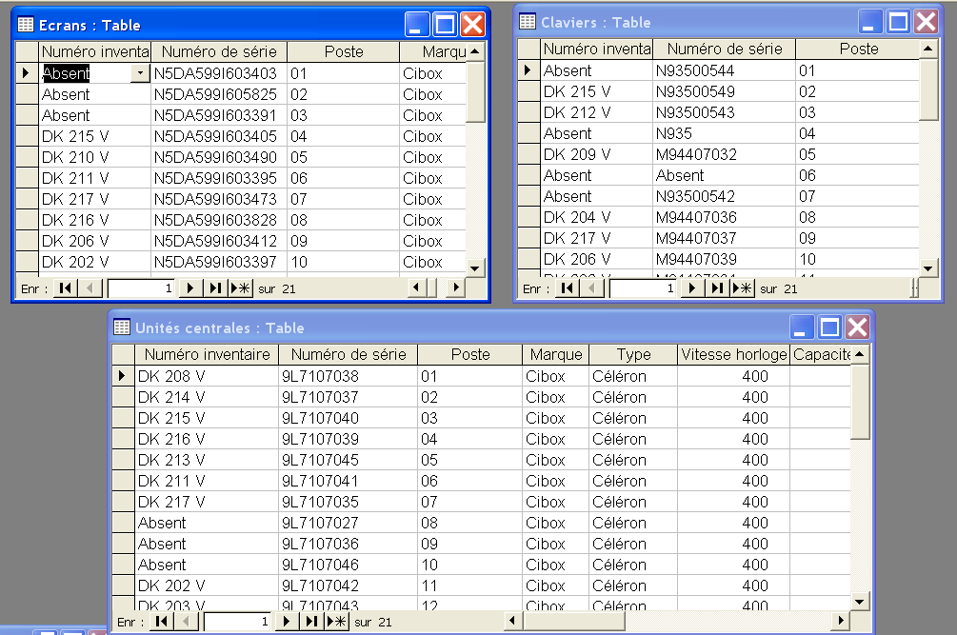

Champs (propriétés) de la table
Table unités centrales

Valeurs contenues dans les champs

3 – CRÉER ET MODIFIER UNE BASE DE DONNEES

- CRÉER UNE NOUVELLE BASE DE DONNEES

 Access impose toujours l’enregistrement de la nouvelle base de données dès le début de sa création

- cliquer sur fichier/nouvelle base de données
- dans la boite de dialogue, choisir le support et le répertoire, nommer la base puis cliquer sur « créer »

 La fenetre base de donnees

➔ Une fois la base créée (ou ouverte), une fenêtre apparaît. Cette fenêtre sert de point de repère dans le travail. Elle présente de façon condensée les principales fonctions offertes par le logiciel.

Créer un nouvel objet
Nom de la base
Modifier l’objet sélectionné

Supprimer l’objet sélectionné
Ouvrir l’objet sélectionné
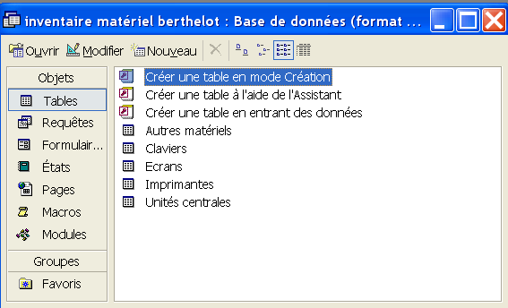

Menus de création

Liste des modules ou objets de traitement. Pour sélectionner un objet, cliquer dessus
Liste des objets déjà créés

➔ Pour revenir à la fenêtre base de données à n’importe quel moment, cliquer sur le bouton « fenêtre base de données » de la barre d’outils

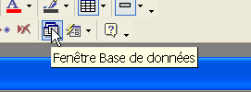

- DEFINIR LA STRUCTURE LA BASE DE DONNEES (TABLES ET CHAMPS)

Une fois la base de données créée, il faut définir sa structure, à savoir :

- les tables qui la composent ;
- pour chaque table, les champs et leurs caractéristiques

Exemple :
BASE DE DONNEES « INVENTAIRE MATERIEL»

unités centrales
claviers
écrans
n°inventaire
n° de série
…
Marque
Modèle
…
N° de poste
Taille
…
Tables de la base
Champs de chaque table

➔ Créer une table

Pour créer une table, à partir de la fenêtre base de données :

- cliquer sur l’objet tables dans la liste d’objets
- double-cliquer sur « créer une table en mode création »

➔ Définir des champs dans la table

- compléter la fenêtre suivante :
Taper ici le nom des champs à créer en plaçant toujours en premier l’identifiant (ou clé primaire)
Choisir le type de données dans la liste en fonction de la nature des valeurs : chiffres = numérique, mots = texte, etc..

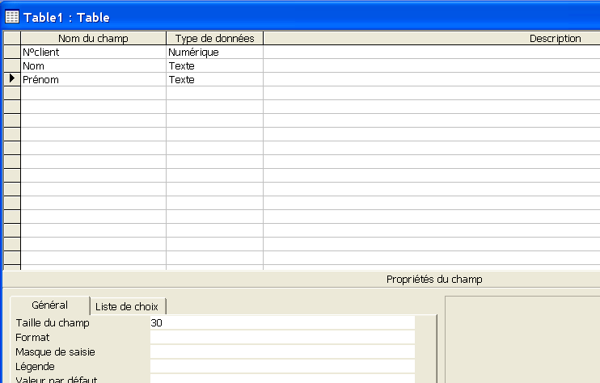
rubrique facultative:

Rubriques à compléter pour préciser le format

➔

Définir la clé primaire :

Rappel : la cle primaire est le champ servant d’identifiant dans la table.

Pour définir la clé primaire :

- cliquer sur l’en-tête de champ à définir comme clé primaire
- cliquer sur le bouton clé primaire de la barre d’outils ; un symbole doit apparaître devant le champ
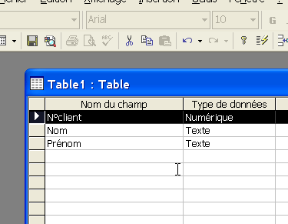
Bouton clé primaire pour marquer le champ

Sélection du champ clé primaire

- une clé s’affiche devant le champ retenu
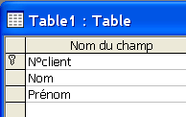
Symbole de clé primaire

➔ enregistrer la table

- cliquer sur le bouton enregistrer sous et nommer la nouvelle table dans la boite de dialogue suivante :

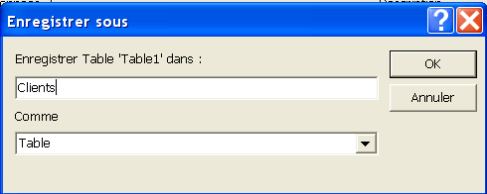

Taper ici le nom de la table puis OK

- Le nom de la nouvelle table s’affiche dans la barre de titre de la fenêtre table et s’ajoute à la liste des objets table dans la fenêtre base de données.

➔ Ajouter une table

Voir créer une table

➔ Fermer une table

Fermer la fenêtre de la table

➔ Supprimer une table

A partir de la fenêtre base de données :

- sélectionner la table à supprimer dans la liste d’objets
- cliquer sur le bouton supprimer (ou cliquer avec le bouton droit sur la table puis supprimer)

➔ Renommer une table

A partir de la fenêtre base de données :

- sélectionner la table à supprimer dans la liste d’objets avec le bouton droit de la souris
- choisir renommer et taper le nouveau nom de la table

➔ Afficher la fenetre champs

A partir de la fenêtre base de données :

- sélectionner la table dans la liste d’objets
- cliquer sur le bouton modifier ; la fenêtre des champs s’affiche.

➔ rajouter un champ

A partir de la fenêtre champs :

- Rajouter le champ à la liste, définir son format, puis enregistrer

➔ Renommer un champ

A partir de la fenêtre champs :

- modifier le nom du champ, puis enregistrer.

➔ Supprimer un champ

A partir de la fenêtre champs :

- Sélectionner le champ avec le bouton droit de la souris, puis supprimer la ligne
- Une fois le champ supprimé, enregistrer

➔ Insérer un champ

 Le nouveau champ s’insère au dessus du champ sélectionné

A partir de la fenêtre champs :

- Sélectionner le champ avant lequel on veut insérer le nouveau champ en cliquant sur son en-tête (bouton droit de la souris)
- Cliquer sur insérer une ligne
- Définir le nouveau champ et enregistrer

➔ Déplacer un champ

A partir de la fenêtre champs :

- Sélectionner le champ en cliquant sur son en-tête
- Faire glisser le champ jusqu’à l’endroit voulu avec la souris

➔ Modifier un champ

A partir de la fenêtre champs :

- Procéder aux modifications dans la fenêtre champs, puis enregistrer.

- SAISIE ET MODIFICATION DES DONNEES

Une fois les tables et les champs correctement définis, il faut saisir les valeurs dans les champs. Chaque occurrence s’appelle un enregistrement.

➔ afficher la feuille de donnees

A partir de la fenêtre base de données :

- sélectionner la table à compléter dans la liste
- cliquer sur le bouton ouvrir

A partir de la fenêtre champs :

- cliquer sur le bouton affichage de la barre d’outils puis mode feuille de données
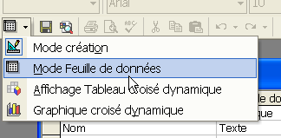

- ou cliquer sur affichage/mode feuille de données dans la barre de menus

➔ saisir les valeurs des champs dans les feuilles de données

 Les feuilles de données doivent être complétées ligne par ligne, et non pas en colonnes.

- Saisir chaque occurrence dans la feuille de données
- Une fois la ligne complétée, passer à l’enregistrement suivant

è supprimer un enregistrement

A partir de la feuille de données :

- cliquer sur l’en-tête de l’enregistrement à supprimer avec le bouton droit de la souris
- cliquer sur supprimer l’enregistrement
- confirmer la suppression

è Modifier un enregistrement

A partir de la feuille de données :

- modifier les valeurs puis enregistrer

è Imprimer une feuille de donnees

Pour imprimer une feuille de données

- cliquer sur Fichier / mise en page pour modifier éventuellement la mise en page des données
- cliquer sur imprimer pour lancer l’impression

- CREATION DE RELATIONS ENTRE LES TABLES

Les relations, également appelées associations sont des liens, des connections entre les tables.

Pourquoi des relations entre les tables ?

Les tables doivent être reliées pour que toutes les informations de la base de données forment un tout homogène.

Comment relier des tables ?

Les tables doivent être reliées par un point commun, dans ce cas il s’agit d’un champ commun.

Par exemple, dans la base de données ci-dessous « Factures clients », les tables « clients » et « factures » sont reliées par le champ commun « N° client »

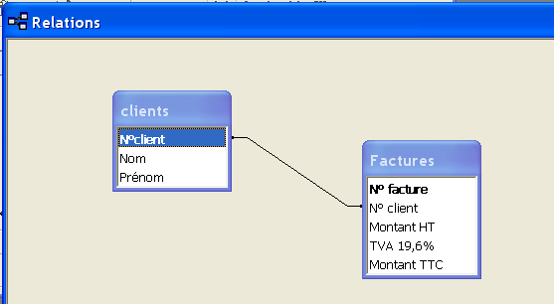

Relation entre la table « clients » et la table « factures » par le champ commun « N° client »

è créer une relation entre les tables

Pour créer une relation entre deux tables, il faut :

- afficher les tables à lier
- créer ensuite la relation en définissant le champ commun

- Cliquer sur le bouton relations de la barre d’outils
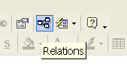

Ou cliquer sur outils / relations dans la barre de menus

Dans la fenêtre relations, cliquer avec le bouton droit, puis choisir « afficher la table » ; choisir la table à lier dans la liste, puis ajouter. Renouveler l’opération pour chaque table à lier.

Remarque : le bouton « afficher la table » existe aussi dans la barre d’outils.

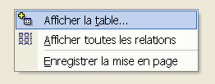

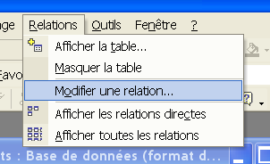
- lorsque les tables sont affichées, cliquer sur relations / modifier une relation dans la barre de menus.

Remarque : le même résultat est obtenu en double-cliquant dans la fenêtre « relations »

- cliquer sur « nouvelle relation » puis compléter ensuite la boite de dialogue suivante :

Choisir dans ces rubriques les noms des deux tables à lier
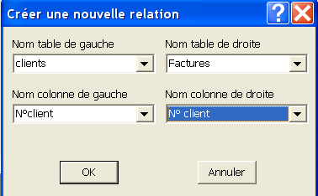

Choisir dans ces rubriques le nom du champ de liaison pour chaque table

- Dans la boite de dialogue qui s’affiche, cliquer sur « créer »

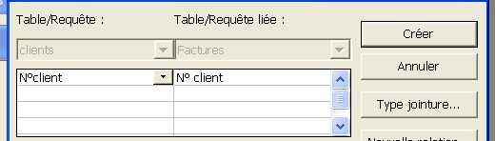

- la nouvelle relation doit s’afficher entre les tables
Nouvelle relation

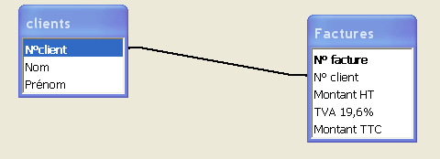

- CREATION DE FORMULAIRES

è Qu’est ce qu’un formulaire ?

Un formulaire est un document destiné à la saisie et à l’affichage des données.

Un formulaire se présente sous forme de fiche, sur laquelle figurent les champs de la base. Chaque formulaire contient une occurrence.

Pour créer un formulaire, il faut :

- choisir quels champs vont figurer dans la base de données
- choisir quelle forme donner au formulaire

è créer un formulaire

- A partir de la fenêtre base de données, cliquer sur objet formulaire / créer un formulaire à l’aide de l’assistant.
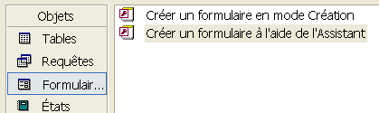

- Compléter la fenêtre suivante :

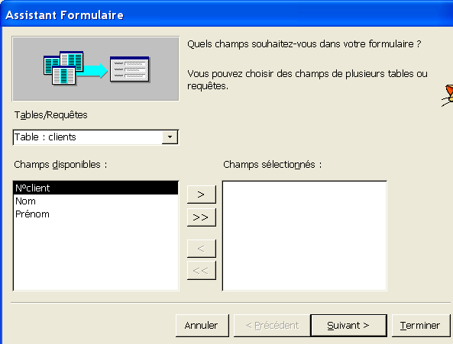

Sélectionner la table à partir de laquelle créer le formulaire

Boutons de sélection / désélection des champs dans le formulaire

Champs de la base
Champs figurant dans le formulaire

- cliquer sur suivant et choisir la forme du formulaire

- cliquer sur suivant et choisir le style de formulaire

- cliquer sur suivant, taper le titre du formulaire, puis terminer (vérifier que l’option « afficher le formulaire… » est cochée)

è utiliser la fenêtre du formulaire

La fenêtre du formulaire se présente ainsi :
Zones de saisie des valeurs dans les champs

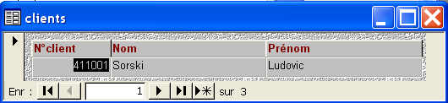

Nouvelle fiche (à compléter)

Bouton aller à la première fiche de la base

Aller à la dernière fiche

Fiche suivante
Bouton fiche précédente
Numéro de la fiche en cours d’utilisation

è Imprimer des formulaires

Pour imprimer un formulaire :

- insérer éventuellement un numéro de page en cliquant sur Insertion / numéro de page dans la barre de menus
- cliquer sur mise en page, modifier éventuellement la mise en page
- cliquer sur le bouton imprimer

- TRIER LA BASE DE DONNEES

è Qu’est-ce que le tri d’une base de donnees ?

Le tri consiste à modifier l’ordre des occurrences dans la base en utilisant des critères précis.

Par exemple, les occurrences pourront être triées en classant les noms des clients de A à Z, ou de Z à A ; ou encore, en classant le montant TTC du du plus petit au plus grand, etc.

è Pour trier la base de donnees

- A partir de la fenêtre base de données, sélectionner l’objet table / puis choisir la table à trier (remarque : le tri peut se faire aussi à partir d’un formulaire, d’une requête)
- Cliquer dans le champ à partir duquel on souhaite effectuer le tri
- Dans la barre d’outils, cliquer sur le bouton de tri voulu
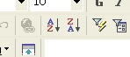
Croissant
Décroissant
- CREATION D’UNE REQUETE

è Qu’est-ce qu’une requête ?

Une requête, également appelée recherche, est une opération qui consiste à rechercher dans la base uniquement les enregistrements répondant à des critères donnés. Le résultat de la requête est ensuite affiché.

Par exemple, on peut rechercher dans une base tous les clients s’appelant « Dupont », ou tous ceux qui doivent moins de 2000 €.

è créer une requete

- A partir de la fenêtre base de données, cliquer sur objet / requête / créer une requête en mode création

- Choisir les tables à partir desquelles effectuer la requête (sélectionner et cliquer sur ajouter ; la table s’affiche dans la fenêtre)

 Pour effectuer une requête sur plusieurs tables, celles-ci doivent être associées par des relations (voir ci-dessus)

- compléter ensuite la fenêtre de requête, pour définir :

  - les champs sur lesquels effectuer la recherche
  - les champs à afficher
  - les critères de recherche
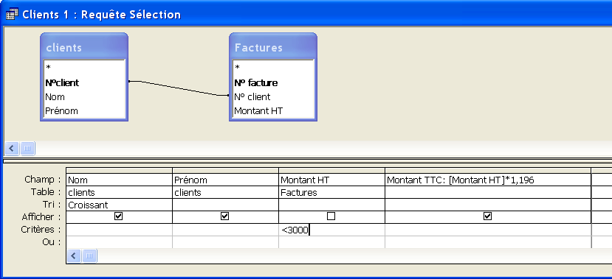

Tables sélectionnées pour la requête

Cliquer sur la case pour afficher le champ

Faire glisser le nom de champ de la table vers la rubrique champ
Taper ici le critère de requête

Choisir ici un critère de tri

➔ Saisir un champ calculé

Qu’est-ce qu’un champ calculé ?

Il est possible de saisir, au cours d’une requête, une formule dans un champ qui effectue automatiquement un calcul en se basant sur le contenu d’autres champs de la base.

Par exemple, si un champ « montant HT » contient un montant HT, on peut créer un champ calculé « montant TTC » égal à « montant HT » x 1.196. Celui-ci affichera automatiquement le montant TTC sans qu’il soit nécessaire de le saisir

Règles d’écriture d’un champ calculé

Pour saisir un champ calculé, il faut respecter les règles d’écriture suivantes :
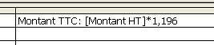
Opération à effectuer sur le champ de la base (ici, x par 1,196)

Nom du champ calculé suivi de deux points ( : )

Nom du champ de la base à partir duquel est effectué le calcul, placé obligatoirement entre crochets (touches Alt Gr 5 et Alt Gr ° du clavier)

è Précisions pour l’utilisation des critères

Les critères de recherche peuvent utiliser tous les opérateurs logiques habituels

Opérateur | Recherche effectuée | Exemple | Résultat
< | Inférieur à | <1800 | Affiche tous les enregistrements dont la valeur de champ est inférieure à 1800
> | Supérieur à | >#01/02/2003# | Affiche tous les enregistrements dont la date est supérieure au 01/02/2003
<= | Inférieur ou égal | <=3500 | Affiche tous les enregistrements dont la valeur de champ est inférieure ou égale à 3500
>= | Supérieur ou égal | >= #04/05/2003# | Enregistrements dont la date est supérieure ou égale au 04/05/2003
<> (signe inférieur et supérieur) | Différent de | <> « Dupont » | Enregistrements dont la valeur de champ nom est différente de « Dupont »
= | Égal à | = « Oui » | Enregistrements dont la valeur de champ est égale à oui
Entre | Définit une fourchette de valeurs | Entre #02/03/2003# Et #06/05/2003# | Enregistrements dont la date est comprise entre le 02/03/2003 et le 06/05/2003
Ou | Permet d’utiliser deux critères ; tout enregistrement comportant l’un des deux critères est retenu | « Lundi » Ou « Mardi » | Enregistrements contenant soit la valeur Lundi, soit la valeur Mardi
Et | Permet d’utiliser deux critères ; pour être retenu, un enregistrement doit répondre aux deux critères simultanément (à la fois) | >200 Et <800 | Enregistrements dont la valeur de champ est à la fois supérieure à 200 et inférieure à 800

➔ Remarque sur le format des criteres

Lorsque la recherche porte :

- sur une valeur de texte, celui-ci doit être placé entre guillemets
- sur une valeur date, celle-ci doit être entourée de dièses # (touche Alt Gr 3 du clavier)

➔ Afficher le résultat de la requête

Pour afficher le résultat de la requête :

- cliquer sur le bouton exécuter de la barre d’outils (ou sur requête / exécuter de la barre de menus)
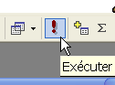

- le résultat de la requête s’affiche

- CREATION D’UN ETAT

è Qu’est-ce qu’un etat ?

Un état est un document créé à partir de la base de données et destiné à l’impression. Il permet de mettre en forme le contenu d’une table, d’une requête afin d’obtenir un document imprimé de meilleure qualité.

è créer un etat

Pour créer un état :

- A partir de la fenêtre base de données, cliquer sur objet / Etats

- Compléter les fenêtres suivantes

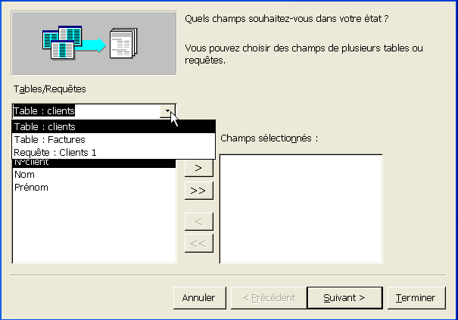

Champs figurant dans l’état

Champs de la table, de la requête

Bouton de sélection / désélection des champs de l’état

- définir dans la fenêtre suivante un champ de regroupement (éventuellement)
Sélectionner ici la table ou la requête devant servir de base à la création de l’état
- définir ensuite un mode de présentation et un style
- cliquer sur terminer après avoir donné un nom à l’état

è Modifier un état

Il est toujours possible de modifier un état, pour rajouter ou modifier un pied de page, un en-tête.

Dans ce cas, il suffit de cliquer sur le bouton « modifier » de la barre d’outils et de procéder aux modifications nécessaires.

è Imprimer un etat

Pour imprimer un état, cliquer sur le bouton imprimer.

